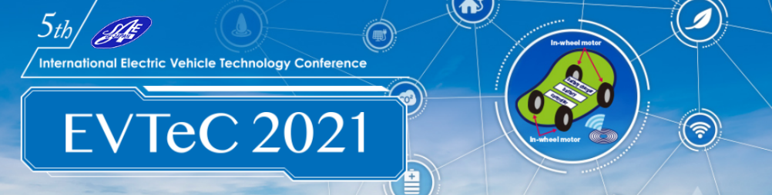

申込期限：
2021年3月19日（金）

EVTeC 2021 協賛（スポンサーシップ）申込書

EVTeC 2021について、以下のプランにて協賛を申し込みます。
ご希望のプランにチェックをお願いいたします
☐ ゴールドスポンサープラン（700,000円）
☐ シルバースポンサープラン（350,000円）
☐ 純広告（100,000円）

協賛団体・会社名（日本語）
協賛団体・会社名（英語）
ご担当部署名
ご担当者名
住所
TEL
FAX
E-mail
リンク先URL

EVTeC 2021スポンサーシップ お問い合わせ窓口
公益社団法人自動車技術会 EVTeC実行委員会事務局（櫻井）
TEL：03-3262-8235 FAX：03-3262-2204 mail：sakurai@jsae.or.jp

